1.投标书

致：北京学生活动管理中心

根据贵方为 北京校外教育网站建设项目 项目招标及服务的投标邀请2005-3，签字代表 霍胜利 项目经理经正式授权并代表投标商 提交下述文件正本一份及副本 二 份（另外准备七份不带有任何呈现投标商单位痕迹的文件以供专家评标）
- 投标文件
- 开标一览表
- 投标价格表（包含软件设计、硬件配置、人员培训及投标商认为包含在投标价格中的其它所有因素）；
- 网站系统设计图和说明书；
- 网站系统软件说明书；
- 技术规格偏离表；
- 商务条款偏离表；
- 人员培训计划说明书；
- 售后服务计划；
- 公司情况说明书；
- 投标货物符合“招标文件”规定的证明文件，及投标商认为需加以说明的其他内容；
- 资格证明文件；

据此函，签字代表宣布同意如下：
- 所附投标价格表中规定的应提交和交付的货物投标总价为人民币拾玖万元整（￥190，000）。
- 投标商将按招标文件的规定履行合同责任和义务。
- 投标商已详细审查全部招标文件，我们完全理解并同意放弃对这方面有不明及误解的权力。
- 本投标有效期为开标日起 10 个日历日。
- 如果在规定的开标时间后，投标商在投标有效期内撤回投标，其投标保证金将被贵方没收。
- 投标商同意提供按照贵方可能要求的与其投标有关的一切数据或资料，完全理解投标商不一定接受最低价的投标或收到的任何投标。
- 与本投标有关的一切正式往来信函请寄：

地址 前门西大街109号市教委一楼东大厅
电话 66058888
传真 66074926
电子函件 wutao@bjedu.com.cn

投标商代表签字
投标商名称 北京教育信息网服务中心有限公司
公章
日期 2005年12月13日
2.开标一览表

投标商名称 北京教育信息网服务中心有限公司

招标编号 2005-3

序号 | 产品项目 | 投标价 | 交货期 | 备注
1 | 门户网站设计、制作 | 2.25万 | 30天
2 | 25个子网站设计、制作 | 3.75万 | 180天
3 | 网站系统模块 | 13万 | 30天

投标商代表签字：

投标单位盖章：

3.投标价格表
投标商名称 北京教育信息网服务中心有限公司

招标编号 2005-3

序号 | 项目 | 子项目 | 单价（元） | 数量 | 小计（元）
1 | 门  户  网  站 | 首页设计制作 | 2000 | 1 | 2000
1 | 门  户  网  站 | 栏目页设计制作 | 400 | 30 | 12000
1 | 门  户  网  站 | 内容页设计 | 500 | 1 | 500
1 | 门  户  网  站 | LOGO设计 | 500 | 1 | 500
1 | 门  户  网  站 | BANNAER设计 | 500 | 5 | 2500
1 | 门  户  网  站 | 内容导入 | 5000 | 1 | 5000
2 | 子网站 | 网站设计制作 | 1500 | 25 | 37500
3 | 网站系统模块 | 内容管理系统 | 50000 | 1 | 50000
 |  | 邮件系统 | 20000 | 1 | 20000
 |  | 论坛系统 | 20000 | 1 | 20000
 |  | 搜索系统 | 20000 | 1 | 20000
 |  | 咨询留言系统 | 10000 | 1 | 10000
 |  | 计数器 | 5000 | 1 | 5000
 |  | 调查系统 | 5000 | 1 | 5000
4 | 技术服务 | 人员培训 | 免费 | 3人 | 免费
4 | 技术服务 | 售后服务 | 免费 | 3年 | 免费
总计 |  |  |  |  | 190000

投标商代表签字

投标单位盖章：
注：
      - 如果按单价计算的结果与总价不一致，以总价为准。
      - 如果以上内容无法满足投标商对投标报价描述，可自行添加包含在价格因素内的一切内容，但不提供详细分项报价将视为没有实质性响应招标文件。
      - 总计价应等于“投标一览表”中的投标总价。

4. 系统说明书

投标商名称 北京教育信息网服务中心有限公司

招标编号 2005-3

- 引言
编写目的
编写本系统说明书是为了重点说明本系统软件的结构,数据库建设及实施方案等内容.本说明书将作为系统后续开发工作的指南,也将是系统维护的重要参考资料.

- 环境设计
2.1 硬件环境
WEB服务器：用于发布网站、存放网站文件；
数据库服务：用于安装ORACLE数据库
应用服务器：用作后台数据库连接（出于数据安全考虑）以及中间件应用等。
备份服务器：用于进行网站内容的备份
2.2 软件环境
操作系统：LINUIX ;
网站发布平台：WebLogic或Tomact等;
数据库平台：Oracle数据库或SQL数据库;
网站开发语言： Java（基于J2EE技术架构）；
安全措施：防火墙及安全系统
浏览工具：当前流行Internet浏览工具。
3.产品技术线路
为了确保系统整体运行的效率和稳定性，发布系统采用在Red Hat linux 9.0平台之上，通过JAVA语言技术做为底层的研发平台编制而成。各模块之间通过标准的XML协议，采用Socket通讯方式进行通讯。
系统的界面均采用B/S结构实现，便于系统的操作员管理员对系统的操作、维护与管理。
详细列表如下：
技术环节 | 采用技术 | 备注
操作系统 | Red Hat linux 9.0 | - 运行比较稳定，受病毒侵害极小，费用较低。
底层开发技术 | JAVA语言 | 运行效率极高，可长时间稳定运行
界面开发技术 | J2EE | 目前常用的编程技术
界面开发技术 | CGI
中间件 | Tomcat
Web服务器 | Apache
数据库 | ORCALE9.2
服务器 | INTEL系列服务器  SUN系列服务器 | 2PIII400CPU、1G内存、40G硬盘  2SPARC400CPU、1G内存、40G硬盘
针对企业的内容采编流程提供了从采编到发布的全套流程解决方案。整个系统分为：采集、内容管理、（XSL）模版管理、统计分析、发布、流程控制6个模块；每个模块相对独立，可以单独扩充。模型如下图所示：
一般情况下，工作人员可以通过应用程序界面进行管理操作，当需要把某些特殊数据，比如某一个库中的数据、音频视频流、某种格式文件（如：Word、RTF）、企业数据流等录入到库中的时候，可以额外选择或定制采集器。
内容发布一般情况下是直接到Web服务器，针对某些特殊情况，提供组件支持移动设备的内容发布。
系统底层通过JDBC/ODBC接口，可在任何数据库上运行。一般情况下，系统支持Oracle和SQL Server。从整体流程上，可以用下图来表示：

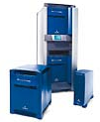
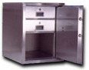
由于工作性质的不同，数据来源是非常多样化的。从简单的格式化数据、到复杂的电子文档、视频音频流，甚至有可能是某一种序列。通过数据处理，对各种来源进行整理、加工、分析挖掘，最后通过发布服务器在Intranet、Internet、移动网络或者工控总线中发送各种格式化的信息。
数据来源
数据处理
发布服务器
电子文档
图文信息
视频、音频
纸质报表
为了满足各种数据格式，系统基于XML/XSL，让信息内容和显示形式分离。具体结构如下图所示：
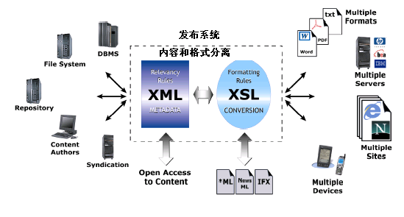
从图示的模型可以看出，系统能够获取不同的数据源并且能够与其它系统接口，整个信息系统都可以基于XML交互。在此之后辅以XSL，就可以按照不同的方式进行发布。从而实现Any Content from Anywhere to Everywhere。
XML、XSQL、XSL是整个9系统构架的基础，它使系统拥有非常强大的灵活性和扩展性。由于基于XML，系统可以非常方便地把数据发布到整个Web中，包括通常的Intranet、Internet，甚至还可以把信息发送到PDA、WAP等其他形式的网络中。正是这样，能够实现通用内容的不同发布。如下图
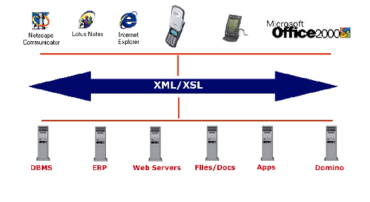
4. 产品功能

栏目管理
系统拥有功能强大的栏目管理功能，一般情况下，支持8级栏目管理，每级栏目可以含有255个子栏目，即总栏目数量达到2⁶⁴-1个，完全满足各种行业的需要。对于某一些特殊用户，只需要在系统安装的时候进行适当的调整就可以了，理论上栏目级数和容量主要受数据库的限制，在Oracle9i下，可以支持栏目数达10³⁴-1。
并且通过特殊的编码方式，使栏目的管理异常方便、迅捷。栏目可以随时创建、更改、移动、合并和删除。在栏目管理过程中，栏目所属内容及其关联关系会也会随之做出相应的改变。具体表现在：
  - 当删除某个栏目的时候，内容会自动删除，并且与这个栏目下内容相关联的其他内容会自动更改其关联。
  - 当移动某个栏目的部分或全部内容的时候，与这些内容相关联的其他内容会自动适应，关联依然保持且不会出现错误。
  - 在进行栏目合并的时候，内容之间的关联关系不会出现任何影响。

全文搜索
- 对内容进行搜索，是系统的基本功能。系统提供对文字内容的关键字、文章标题以及全文搜索。对全文搜索进行了优化，采用了专门技术构架和设计思想，避免系统做不必要的全文检索；同时在进行全文检索的时候，系统没有额外的负荷，并且有非常优异的性能。在文章数据量达到15万篇的时候，只需配置一般的 PC服务器，就能够轻松达到 30个/秒的速度。同时，搜索有非常健壮的高负荷自我保护功能，在每秒上千个请求的情况下，系统的搜索引擎依然能够正常运行。

三、产品部署方式
本系统采用Java语言编写，不论何种服务器配置何种操作系统，只要有Java虚拟机就可以使系统运行。也就是说，服务器和操作系统没有限制。
由于Java采用JDBC数据库接口，系统对数据库并没有限制。但为了充分发挥系统的性能，数据库采用了Oracle9i。用户可以提出数据库移植的要求，如SQL Server、Sybase等。但我们推荐使用SQL Server或者Oracle9i。
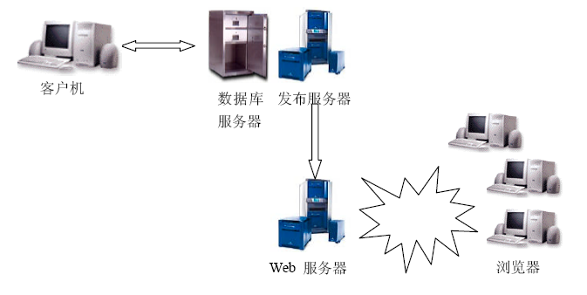
系统的各个组件可以分布式运行也可以集中在一台服务器上，具体情况要是看用户的要求，尤其是特殊领域的内容发布的时候。一般情况下，数据库服务器的配置较高一些。下图是该系统的一种网站拓扑模型：

在这个系统中：
对工作人员的机器要求不高，只要能够使用浏览器就可以了。如果有额外的使用要求，由所安装的客户端软件决定。
服务器1是运行系统的主要运行机器，在这台机器上执行几乎所有的功能。为了让系统稳定运行，服务器至少要达到PⅡ400、256兆内存的PC机配置。
数据库1是整个系统的主数据库，该数据库不仅要保存数据，还要执行数据快照、数据备份等操作。它的好坏将决定整个系统的性能，推荐使用双XeonCPU+1G内存机器以上配置的服务器。如果使用Oracle数据库，可以考虑使用SUN服务器。
服务器2是网站的WEB服务器，一般情况下根据访问量决定其配置。如果访问量很大，就需要是专门的服务器甚至是服务器阵列。
数据库2是网站供外部访问的数据库，主要提供查询、流量统计等数据的存储。其配置在满足数据库的一般配置情况下，根据访问量决定。
需要说明的是，有的时候为了优化速度，主数据库甚至后台管理的服务器都可以放在网站上，这样做会对后台管理有一定的负面影响——主要是受网络带宽的影响，但信息发布的速度，尤其是HTML页的生成会有很大的提高。

投标商代表签字

投标单位盖章：

注：投标商应尽可能提供详细说明，以便评委会对投标方案有详细了解。如因提供内容不详导致投标商案被否决，责任由投标商自负。

6．技术规格偏离表

投标商名称 北京教育信息网服务中心有限公司
招标编号 2005-3
包号或序号

项目名称 | 招标文件  条目号 | 招标规格 | 投标规格 | 偏离 | 说明
第八章技术规范书 | 8．3 | 合同生效后10日门户网站（不含教科研数据库、校外培训数据库及相关栏目内容）到货 | 合同生效后30日内完成门户网站（不含教科研数据库、校外培训数据库）的建设
第八章技术规范书 | 8．3 | 在五年保修期内，如投标商所提供产品技术升级，投标商需向用户提供其后续产品更换，功能不能低于原产品，维修服务条款不变。 | 在三年保修期内，如投标商所提供产品技术升级，投标商需向用户提供其后续产品更换，功能不能低于原产品，维修服务条款不变。

投标商代表签字

投标单位盖章：
7.商务条款偏离表

投标商名称 北京教育信息网服务中心有限公司
招标编号 2005-3
包号或序号

招标文件条目号 | 招标文件商务条款 | 投标文件商务条款 | 说明
3.3 | 系统保修期5年 | 系统保修期3年
7 | 保修 | 系统免费保修期为3年，如果因硬件和网络出现故障和问题不在保修范围内。

投标商代表签字

投标单位盖章：

8．人员培训计划说明书
为了帮助北京学生活动管理中心更好地做好网站运营和管理，我们提供周到的培训服务，帮助北京学生活动管理中心工作人员做好运行和维护工作。

基本操作培训
(1)培训目标
帮助操作人员了解网站的特点
帮助操作人员熟悉网站的各个子系统的操作流程
帮助网站人员熟悉基本安全操作知识和操作步骤
(2) 培训对象
网站相关工作人员
(3) 预备知识
熟悉电脑操作
有一定上网经验的人员

系统管理培训
(1) 培训目标
帮助管理员掌握系统的安装方法
帮助管理员掌握系统的网络管理
帮助管理员掌握的安全管理体系
帮助管理员掌握系统的数据库管理
帮助管理员掌握系统的数据备份管理
(2) 培训对象
从事系统管理的人员
专职的计算机系统管理与维护人员
(3) 预备知识
有系统管理经验的人员

投标商代表签字

投标单位盖章：

9.售后服务计划

1. 售后服务期开始时间为项目终验结束之日，服务期限三年。
2. 服务方式：
    - 电话服务：一般技术咨询和能够通过电话解决的问题，采用电话服务。
    - 远程技术支持与操作服务：可以通过远程登录完成操作的及不涉及信息安全的，采用远程技术支持与操作服务。
    - 现场服务：凡系统出现重大技术问题、代码修改、功能（软硬件）扩展、系统数据迁移和其他需要现场才能解决的问题，采用现场服务。
3. 电话服务中最终答复响应时间应在1小时之内，远程技术支持与操作服务中故障排除反应时间不超过2小时，现场服务人员到达现场时间应小于8小时。
4. 任何时期乙方、丙方提供的软件系统出现重大故障，保证在接到客户通知后24小时内排除。以保证客户相关网站信息数据的安全、网站信息的正常发布和管理、满足外界的访问等网站重要功能的正常实现。
5．终生免费提供技术咨询解决疑难问题。
6．售后服务期内凡系统遇到不可抗力遭到破坏，乙方、丙方将提供全面的技术恢复服务。不再收取任何技术费用。
7、售后服务期满后，按照以下标准收费
(1)免费电话支持
(2)免费电子邮件支持
(3)远程调试支持,收费标准为50~100元/每次(视问题的复杂程度)
(4)现场维护系统故障,收费标准为400元/每工程师/每天
(5)产品升级服务, 版本升级费用根据具体情况由甲乙双方协商确定,升级的服务费用为双方商定成交价格的10%.

投标商代表签字

投标单位盖章：

10．公司情况说明书

1、公司简介：

2、人员状况：

3、同类项目情况：

4、财务状况：

投标商代表签字

投标单位盖章：

11．投标商认为有必要提供的其它内容

《北京校外教育网网站建设方案》
《北京校外教育网网站设计方案》

投标商代表签字

投标单位盖章：

注：投标商应提供一切对投标有利的说明材料。

12.关于资格的声明函

致：北京学生活动管理中心
关于贵方 2005年12月13日 （投标邀请函的时间）第 2005-3 （招标编号）投标邀请，本签字人愿意参加投标，提供招标文件中规定的 （货物名称），并确认提交的下列文件和说明是准确和真实的。

由 签发的我方工商营业执照正本复印件(加盖公章)一份。
其它能使建设单位和招标单位满意的资格证明文件

单位的名称和地址： 授权签署本资格文件人：
名称： 签字：
地址： 签字人姓名、职务
传真
邮编： 电话：

